2、等级考试网上报名操作指南
（1）、从门户登录后进入教务管理，点击网上报名——等级考试报名。
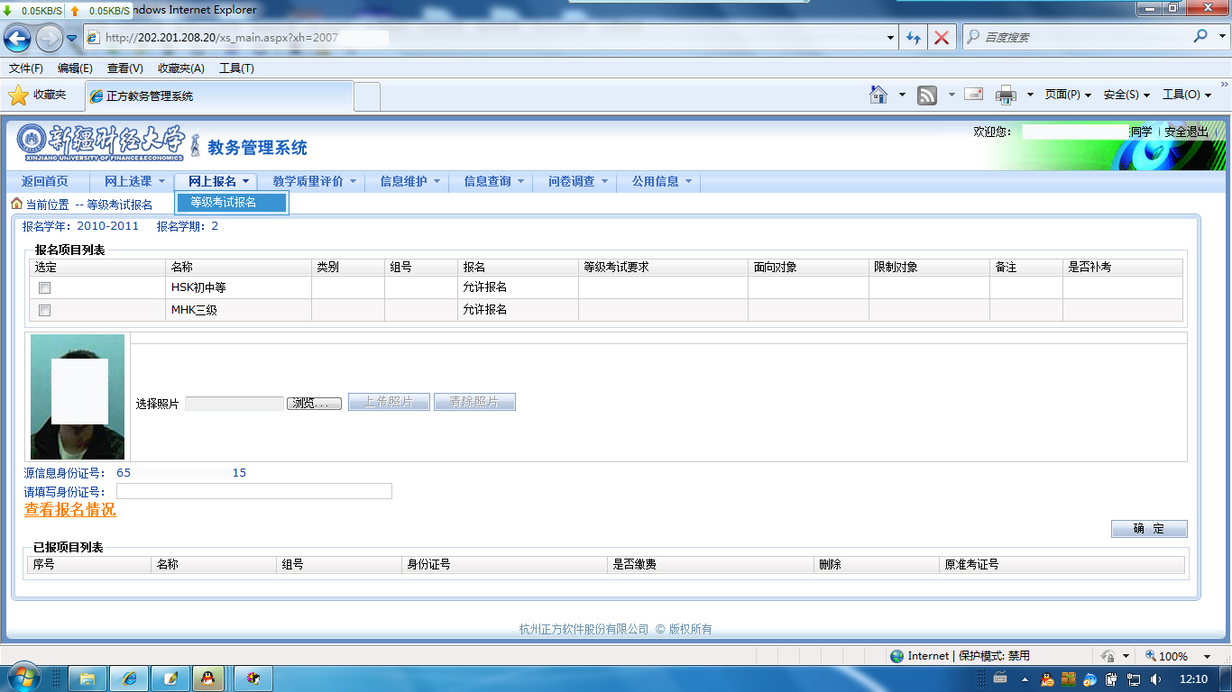
（2）、在报名项目列表选定列中选中报名等级项目并填写身份证号，点确定。一次只能选一项，如要报多项，选中另一报名项目，重复操作即可。
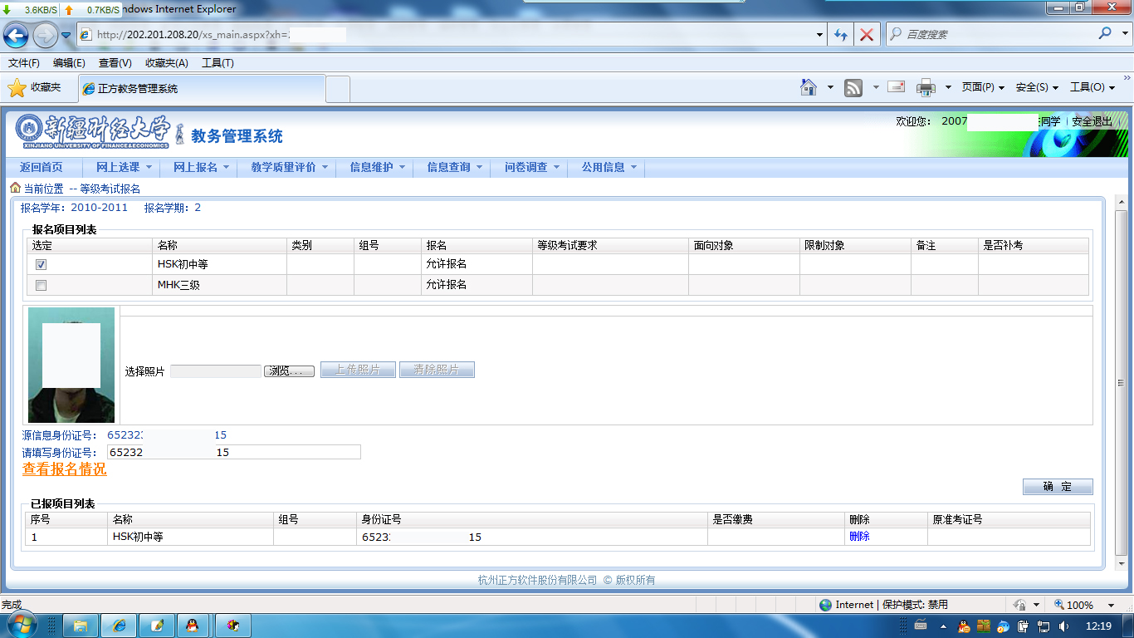
（3）、退选：点击已报项目列表删除列对应的删除链接即可退选。
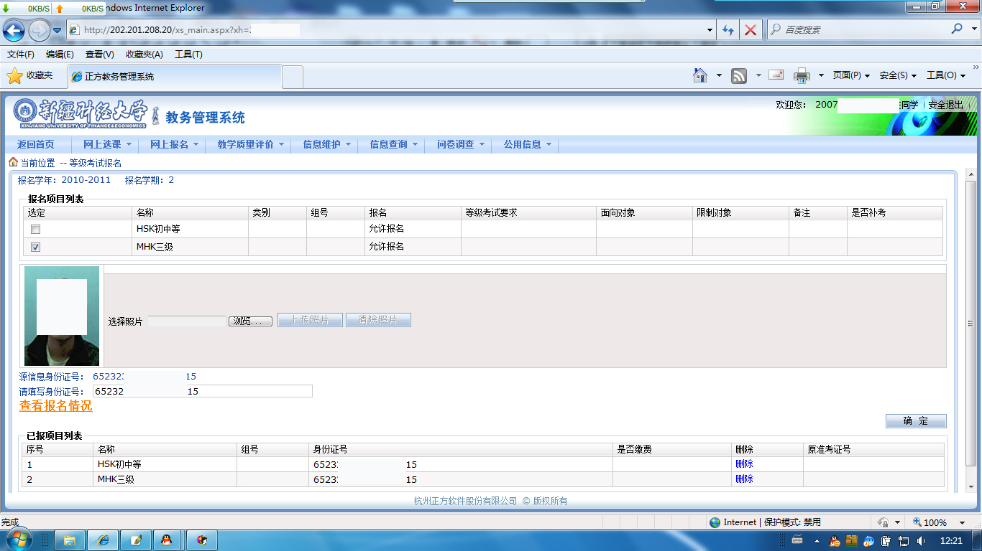（4）、交费确认：考生持缴费票据、报名表及身份证原件到所属学院教学秘书处进行确认方可完成报名。

